CITOYENNETÉ ET IMMIGRATION

Au cours de la section Citoyenneté et Immigration, les élèves se penchent sur les droits et libertés énumérés dans la Charte canadienne des droits et libertés. De plus, comme le Canada accueille chaque année plus de 150 000 nouveaux arrivants, les élèves découvrent la marche à suivre pour faire une demande de citoyenneté au Canada et les critères d’admissibilités qui y sont rattachés. Enfin, les élèves démontrent leur compréhension de ce qu’elles et ils ont appris en préparant une affiche pour les personnes qui désirent immigrer au Canada.

>> OBJECTIFS D’APPRENTISSAGE

Description :  A1 Expliquer les droits, les libertés, les obligations et les responsabilités du citoyen canadien.  – Décrire les démarches que doit effectuer une personne désirant immigrer au Canada et les conditions à remplir pour en devenir citoyen.  – Utiliser le vocabulaire approprié au sujet à l’étude.  A2 Reconnaître les traits de l’identité canadienne.  – Expliquer l’importance d’éléments distinctifs de l’identité canadienne.  – Utiliser le vocabulaire approprié au sujet à l’étude.  Arts plastiques  A3 Communiquer des messages, des expériences et des sentiments personnels en explorant divers éléments clés, matériaux et techniques, et les principes esthétiques du rythme et du mouvement dans diverses formes de représentation en arts plastiques.  – Appliquer les techniques apprises et ses connaissances des éléments clés pour produire des œuvres personnelles (p. ex., dessin à la colle).  – Organiser en équipe une exposition d’œuvres réalisées par sa classe (p. ex., étiqueter, encadrer, accroche |  | Matière scolaire : Études sociales  - Le patrimoine et la citoyenneté canadienne  - Éducation artistique
Description :  Compréhension et réaction  A1 Comprendre des messages de diverses formes et fonctions et y réagir dans un contexte significatif.  – Relever l’essentiel d’un message, y compris ses éléments caractéristiques, le langage non verbal et les valeurs véhiculées.  Expression et production  A2 Produire des messages variés, avec ou sans échange, en fonction de la situation de communication.  – Prendre la parole spontanément dans un contexte formel ou informel : d’expression personnelle et de création; de travaux d’équipe, aux étapes de la planification, de la gestion, de la réalisation et de l’objectivation.  Lecture  A2 Lire divers textes imprimés et électroniques en mettant sa connaissance du système de l’écrit et de stratégies de lecture au service de la construction de sens dans des situations variées.  – Se servir d’indices graphophonétiques, sémantiques et syntaxiques pour décoder et construire le sens des textes à l’étude.  – Démontrer sa compréhension des textes à l’étude en répondant, oralement ou par écrit, à des questions faisant appel à divers niveaux d’habiletés de la pensée. – Traduire sous une autre forme sa compréhension du texte lu (p. ex., dessin).  A1 Planifier ses projets d’écriture en utilisant des stratégies et des outils de préécriture.  – Déterminer, seul ou en groupe, le sujet, les destinataires, l’intention d’écriture et le genre de texte à produire dans  diverses situations d’écriture.  A2 Produire à la main et à l’ordinateur des textes variés présentant les caractéristiques des formes de discours et des genres de textes à l’étude.  – Rédiger, seul ou en groupe, une ébauche structurée de façon séquentielle et logique en mettant en évidence les  caractéristiques du genre de texte.  A3 Réviser et corriger ses textes en y laissant des traces de sa pratique réflexive de la grammaire du texte et de la phrase.  – Réviser ses textes, seul ou en groupe, en utilisant diverses techniques.  – Corriger, seul ou en groupe, une partie de ses textes ou deux ou trois aspects dans l’ensemble d’un texte en tenant  compte des connaissances grammaticales étudiées et en recourant à divers moyens.  A4 Publier ses textes.  – Choisir un format d’écriture et un mode de présentation convenant à la forme de discours, au genre de textes et aux destinataires. |  | Matière scolaire : Français  - Communication orale  - Écriture
Niveau : Élémentaire | Année d’études : 5e année | Durée : 75 minutes | Format : Word et PDF

>> PRÉALABLES

- Photocopier les fiches de la Section I en nombre suffisant.
- Découper les étiquettes de l’annexe 1: Tic-tac-toe et les placer dans un sac opaque ou une boîte.
- Feuille bloc conférence et marqueurs.
- Découper les bandes de papier de l’annexe 2 : Le coin des dessins.
- Photocopier l’annexe 3 : Explique-moi le Canada pour chaque équipe.
- S’assurer que les élèves connaissent les caractéristiques de l’affiche (écrit pouvant être encadré ou affiché à un mur; sert à promouvoir un produit, un événement ou une valeur; titre explicite ou évocateur; informations; élément visuel frappant et lettrage varié) et qu’elles et ils sont en mesure d’en rédiger de façon autonome.
- Avoir accès au DVD Carrièresenjustice.ca.

>> MISE EN SITUATION

Fiche I·1

- Proposer aux élèves de faire une lecture autonome de la fiche I·1 et de surligner les mots clés et les idées importantes pendant la lecture.
- Dessiner une grille géante de tic-tac-toe au tableau puis diviser le groupe-classe en deux équipes. Leur demander de choisir un ou une capitaine d’équipe. Assigner le symbole « O » à une équipe et le symbole « X » à l’autre équipe. Expliquer aux élèves qu’elles et ils vont jouer au tic-tac-toe de la citoyenneté. Préciser que chaque équipe devra répondre correctement à une question sur la citoyenneté canadienne pour avoir le droit de placer son symbole dans la grille géante de tic-tac-toe.
- Tirer à pile ou face pour déterminer laquelle des deux équipes jouera en premier puis inviter celle-ci à tirer une question du sac. Dire aux élèves qu’elles et ils ne doivent pas lire la question.
- Lire la question à voix haute pour le groupe-classe puis allouer quelques minutes aux membres de l’équipe pour se concerter et consulter la fiche I·1 avant de répondre. Si la réponse est juste, demander à la capitaine ou au capitaine de l’équipe de venir dessiner son symbole dans la grille de tic-tac-toe. Si la réponse est inexacte, l’équipe ne peut pas placer son symbole dans la grille de jeu. Poursuivre jusqu’à ce qu’il y ait une équipe gagnante.

- Jouer une deuxième partie si les élèves n’ont pas répondu à toutes les questions ou proposer aux équipes de rédiger des questions pour l’équipe adverse.
- S’assurer que les élèves comprennent bien la notion de citoyenne et citoyen au Canada et les principes fondamentaux de la Charte canadienne des droits et libertés.

>> DÉROULEMENT DES ACTIVITÉS

Texte à trous (Fiche I·3)

- Demander aux élèves de se placer en équipes de deux ou trois et de prendre connaissance des mots de vocabulaire qui se trouvent dans l’encadré de la fiche I·3.
- Faire un retour en groupe-classe sur les mots de l’encadré en demandant aux élèves de les expliquer dans leurs propres mots.
- Inviter les équipes à prendre quelques minutes pour faire une première lecture du texte à trous de la fiche I·3 puis leur demander de le compléter à l’aide des mots de l’encadré.
- Corriger le texte à trous en groupe-classe puis dire aux élèves qu’elles et ils vont maintenant créer une charte des droits et libertés des élèves pour la salle de classe.
- Animer un remue-méninges pour définir les différentes catégories qui composeront la charte des élèves. Écrire les idées retenues sur une feuille bloc conférence.
- Rédiger ensuite un droit et une liberté pour chacune des catégories de la charte des élèves puis afficher cette dernière dans la salle de classe.

Corrigé de la fiche I·3
La Charte canadienne des droits et libertés est une loi fondamentale du pays qui me confère plusieurs droits. Par exemple, les droits démocratiques nous permettent de voter pour un candidat lors des élections. La liberté de circulation donne aux Canadiens la permission de demeurer et de travailler n’importe où au Canada. Les citoyens canadiens ont droit à un procès juste et équitable. Ce droit fait partie de nos garanties juridiques. La liberté et la sécurité constituent deux de nos garanties juridiques de base. À titre de citoyen canadien ou de citoyenne canadienne, j’ai droit à une éducation en français. Le droit à l’égalité protège les Canadiens et Canadiennes contre la discrimination. La Charte me permet d’exprimer mes opinions et de pratiquer la religion de mon choix ou de n’en pratiquer aucune.

Le coin des dessins (Fiche I·2)
- Afficher les bandes de papier (annexe 2) sur lesquelles se trouvent des droits et libertés établis par la Charte canadienne des droits et libertés un peu partout dans la salle de classe. Placer une grande feuille blanche sous chacune des bandes de papier.
- Animer une discussion avec les élèves sur les façons possibles et efficaces de traduire une idée, un concept ou une information nouvelle sous une autre forme (p. ex., dessin à la colle, illustration, collage, affiche, murale, mosaïque).
- Placer les élèves en petits groupes (maximum sept) puis inviter chacune des équipes à choisir, à tour de rôle, un numéro entre 1 et 7. Préciser aux élèves qu’un même numéro ne peut être choisi plus d’une fois.
- Inviter les équipes à retrouver la bande de papier portant le même numéro qu’elles et ils ont choisi puis à traduire sous une autre forme le droit ou la liberté qui se trouve sur la bande de papier. Expliciter le droit ou la liberté aux élèves, au besoin.
- Organiser, avec les élèves, une exposition sur le thème des droits et libertés au cours de laquelle elles et ils ont l’occasion de présenter leurs œuvres. Leur demander d’étiqueter, d’encadrer puis d’accrocher leurs œuvres comme dans une galerie d’art ou un musée.
L’immigration en action (Fiches I·4 et I·5)
- Animer une discussion avec les élèves sur les raisons pour lesquelles une personne voudrait immigrer au Canada (p. ex., quitter une situation politique difficile, retrouver des membres de la famille qui habite déjà au Canada, trouver du travail). Clarifier le terme «immigrer» (déménager d’un autre pays dans le but de s’établir au Canada), au besoin.
- Inviter les élèves à lire, de façon individuelle, les informations qui se trouvent sur les fiches I·4 et I·5 et à consulter le site Web http://www.cic.gc.ca pour compléter les deux activités de la fiche I·5.
- Faire une mise en commun des réponses des élèves et s’assurer qu’elles et ils ont compris les étapes principales de la démarche d’immigration.

Corrigé de la fiche I·5
« D’après toi, lesquels des critères suivants ont été pris en considération lorsque le père de Nadège a immigré au Canada? »
1. Ne pas représenter un danger pour les autres
2. Aimer le climat canadien
3. Être en bonne santé
4. Connaître le nom de toutes les capitales provinciales du Canada
5. Ne pas avoir de casier judiciaire (ne pas avoir commis de crimes)
6. Vouloir demeurer dans un pays où il y a quatre saisons
7. Éducation
8. Âge
9. Expérience de travail

Corrigé de la fiche I·5
« Choisis un des critères d’admissibilité que tu as identifiés ci-dessus et explique pourquoi, selon toi, ce critère est important. »
Critère | Explication
Ne pas représenter un danger pour les autres | Pour assurer la sécurité des gens du Canada
Être en bonne santé | Une personne en mauvaise santé nécessite des soins, ce qui est coûteux pour notre système de santé. Il faut aussi être prudents par rapport aux maladies contagieuses.
Ne pas avoir de casier judiciaire (ne pas avoir commis de crimes) | Pour assurer la sécurité des gens au Canada. On veut aussi éviter qu’une personne commette d’autres crimes.
Éducation | Une personne qui possède une éducation pertinente peut contribuer à l’économie et au développement du Canada.
Expérience de travail | Une personne qui possède une expérience de travail pertinente peut contribuer à l’économie et au développement du Canada.

Sur les ondes! (Fiche I·6 et DVD Carrièresenjustice.ca)

- Demander aux élèves de répondre à la 1re question de la fiche I·6 avant de visionner la capsule télévisuelle.
- Inviter les élèves à comparer leurs réponses puis leur demander d’anticiper le contenu de la capsule télévisuelle qu’elles et ils vont visionner sous peu.
- Visionner la capsule télévisuelle (4:12 min.) en groupe-classe puis demander aux élèves de comparer leur réponse avec ce qu’elles et ils ont vu dans la capsule.
- Lire la 2e question à voix haute et clarifier cette dernière s’il y a lieu. Demander aux élèves de compléter la 2e question puis de rédiger un texte à trous avec leur réponse. Encourager les élèves à utiliser le texte de la fiche I·3 comme modèle.
- Diviser les élèves en petits groupes et leur demander d’échanger leurs textes à trous et de s’amuser à découvrir les idées de fête de leurs camarades. Si une ou un élève de la classe (ou une personne de sa famille) obtient sa citoyenneté canadienne au cours de l’année scolaire, organiser une fête en s’inspirant des suggestions des élèves.

Corrigé de la fiche I·6
Question 1 | Oui, c’est une bonne idée, car c’est célébrer la diversité culturelle du pays et l’appartenance à un pays qui est libre et démocratique. C’est aussi célébrer le fait que le Canada est un pays d’accueil ouvert aux cultures du monde et à ce qu’elles peuvent apporter aux individus et à la société.
Question 2 | Réponses variées.

>> OBJECTIVATION

- Écrire les questions suivantes au tableau.
o Selon toi, quelle est l’importance d’avoir un texte de loi tel que la Charte canadienne des droits et libertés dans une société?
o Que penses-tu des catégories (p. ex., libertés fondamentales, droit à l’égalité) de la Charte canadienne des droits et libertés?
o Selon toi, les enfants sont-ils bien représentés par la Charte canadienne des droits et libertés?
o Que penses-tu de la démarche et des critères de sélection pour l’obtention de la citoyenneté canadienne?
- Demander aux élèves de placer une feuille mobile dans leur journal de bord puis de lire les questions qui se trouvent au tableau.
- Encourager les élèves à réfléchir à des pistes de réponse pour chacune des questions. Les encourager à noter leurs idées sous forme de mots clés sur la feuille mobile.
- Placer les élèves en équipes de deux puis les inviter à discuter des questions qui se trouvent au tableau avec leur partenaire.
- Faire un retour sur l’activité d’objectivation et permettre aux élèves de partager certaines de leurs réflexions avec le groupe-classe.

>> RÉINVESTISSEMENT

- Placer les élèves en équipes de deux puis les informer qu’elles et ils vont préparer une affiche explicative pour informer les immigrants des conditions et de la démarche à suivre pour immigrer au Canada.
- Distribuer l’annexe 3 aux équipes et lire chacune des étapes avec le groupe-classe. Clarifier ces dernières, au besoin. Allouer suffisamment de temps aux élèves pour accomplir la tâche et offrir un accompagnement aux élèves qui éprouvent des difficultés en écriture.
- Inviter chacune des équipes à présenter oralement, et de façon informelle, l’affiche préparée précédemment.

>> PISTES DE DIFFÉRENCIATION

- Présenter la capsule télévisuelle plus d’une fois pour permettre aux élèves de vérifier leurs prédictions.
- Faire répéter aux élèves, dans leurs mots, les directives données afin de s’assurer de leur compréhension.
- Illustrer les mots et concepts présentés tout au long de la section Citoyenneté et Immigration.
- Encourager les élèves à poser des questions pour clarifier les tâches à accomplir.
- Donner différentes occasions de discuter et présenter le vocabulaire utile pour le faire.
- Enseigner le sens des mots clés avant la lecture.

>> RESSOURCES ADDITIONNELLES

- Charte canadienne des droits et libertés http://lois.justice.gc.ca/fr/charte/index.html
- Ministère de l’Immigration, des Réfugiés et la Citoyenneté (Canada) http://www.cic.gc.ca/francais/index.asp
- Immigration en Ontario http://www.ontarioimmigration.ca/fr/
- Ministère des Affaires civiques, de l’Immigration et du Commerce international (Ontario) http://www.citizenship.gov.on.ca/french/

FICHES

SAVAIS-TU QUE? | Si tu es né(e) au Canada, tu es automatiquement un citoyen canadien ou une citoyenne canadienne.

SAVAIS-TU QUE? | À chaque année, environ 150 000 personnes deviennent des citoyens canadiens.

À titre de citoyen canadien ou citoyenne canadienne, tu as des droits et des responsabilités. Tes droits et tes libertés sont énumérés dans le texte de loi intitulé la Charte canadienne des droits et libertés.

Tu as peut-être déjà discuté de la Charte canadienne des droits et libertés en classe. Voici certains droits et libertés qui y sont inclus :

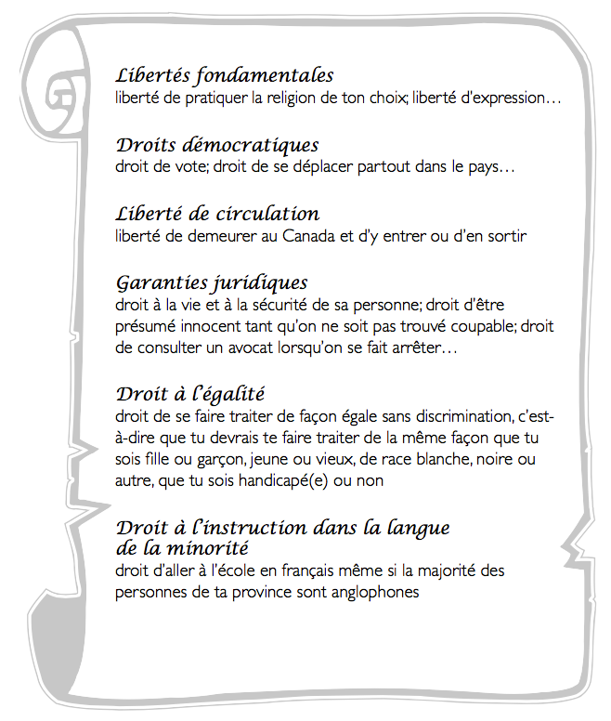

Activité individuelle

Choisis et illustre ci-dessous un des droits ou libertés établis par la Charte canadienne des droits et libertés. Tu peux numériser ton dessin et le faire parvenir à www.ajefo.ca. Il pourra ainsi être affiché sur ce site Web.

Texte à trous

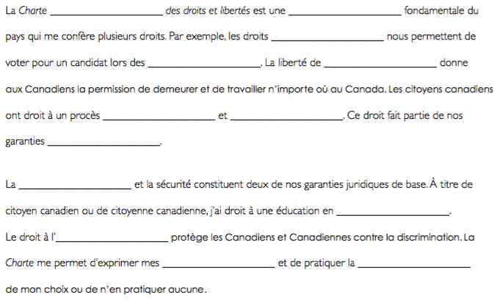
Avec l’aide de ton enseignant(e) et de tes camarades de classe, remplis les tirets. Trouve les réponses à partir de la liste de mots qui suit le texte.
Mots à inclure
élections
juridiques
religion
démocratiques
canadienne
loi
circulation
juste
français
équitable
liberté
opinions
égalité

Immigrer au Canada

Immigrer au Canada: déménager d’un autre pays dans le but de s’établir au Canada

Tu connais peut-être des amis, des voisins ou d’autres personnes qui ont immigré au Canada, c’est-à-dire que ces personnes venaient d’un autre pays avant de s’installer ici au Canada. Pour immigrer au Canada, ces personnes ont demandé la permission au gouvernement canadien et ont suivi une démarche spécifique.

Les demandes d’immigration sont faites selon trois (3) catégories d’immigrants :
- Catégorie de la famille : ces immigrants sont parrainés par un membre de leur famille qui est déjà citoyen canadien ou résident permanent

Exemple : Raoul, le frère de Matilda, est citoyen canadien. Il a immigré au Canada du Congo (en Afrique) il y a quinze ans. Matilda veut maintenant venir le rejoindre. Raoul va «parrainer» Matilda, ce qui veut dire qu’il promet d’aider Matilda financièrement et de subvenir à ses besoins.

- Catégorie économique : ces immigrants sont admis au Canada parce qu’ils peuvent contribuer au milieu de travail ou à l’économie du pays.

Exemple : Charlotte est médecin en France. Elle est oncologiste pédiatre ce qui veut dire qu’elle s’occupe des enfants qui souffrent du cancer. L’hôpital des enfants à Ottawa lui a fait une offre d’emploi. Charlotte va donc immigrer au Canada pour venir travailler à cet hôpital. Ses connaissances et sa spécialité vont beaucoup aider les jeunes Canadiens et Canadiennes nécessitant ses services.

- Catégorie réfugiée : ces immigrants demandent au gouvernement du Canada de venir vivre ici parce qu’ils ne sont pas en sécurité dans leur propre pays.

Exemple : Un nouveau voisin, Samer, vient de déménager au Canada avec sa famille. Il arrive
d’un pays en guerre où il n’était pas en sécurité.

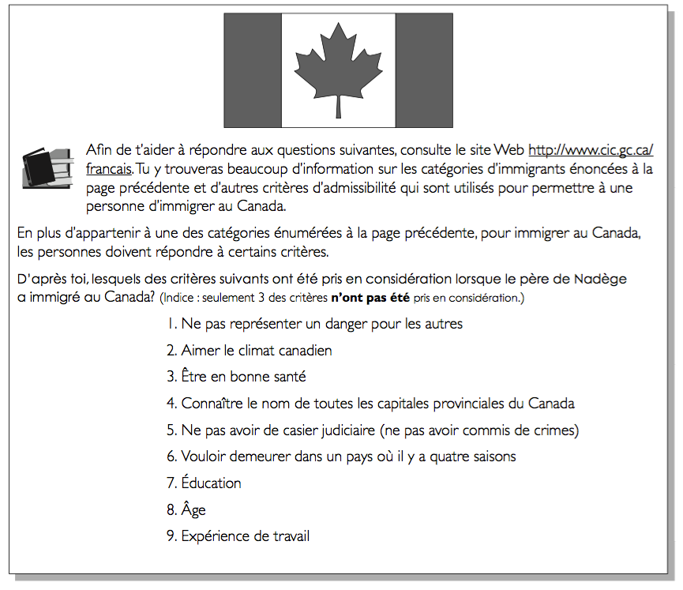
Choisis un des critères d’admissibilité que tu as identifié ci-dessus et explique pourquoi, selon toi, ce critère est important.

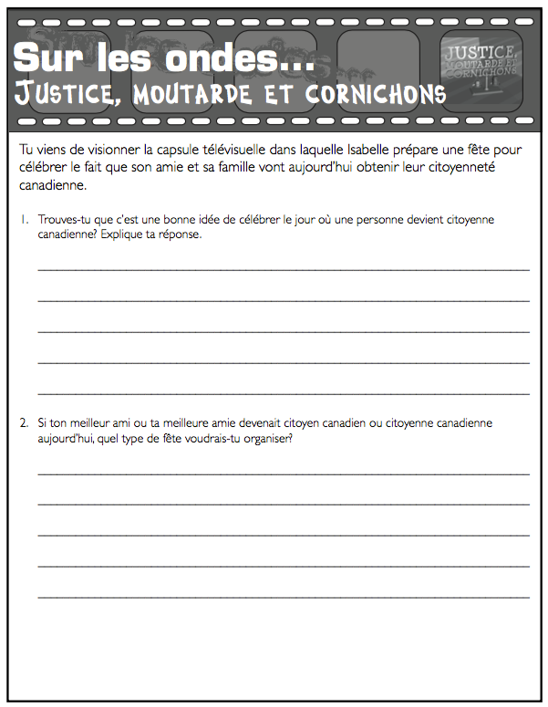
Annexe 1 : Tic-tac-toe

Le tic-tac-toe de la citoyenneté!

Découper les questions et les placer dans un sac opaque ou une petite boîte.

Comment s’appelle le texte de loi qui énumère les droits et libertés de toutes les Canadiennes et de tous les Canadiens?  Réponse : La Charte canadienne des droits et libertés | Vrai ou faux? Selon la Charte canadienne des droits et libertés, tu n’as pas le droit de te promener au Canada.  Réponse : Faux. La Charte canadienne des droits et libertés garantit la liberté de circulation et d’établissement au Canada.
Quelles sont les religions que l’on peut pratiquer lorsqu’on est citoyenne canadienne ou citoyen canadien?  Réponse : La Charte canadienne des droits et libertés garantit la liberté de pratiquer la religion de son choix. | Vrai ou faux? Tous les enfants du Canada doivent fréquenter une école de langue anglaise.  Réponse : Faux. Le droit à l’instruction dans la langue de la minorité donne le droit d’aller à l’école en français même si la majorité de la province est anglophone.
Combien de personnes deviennent, chaque année, des citoyennes canadiennes et des citoyens canadiens?  Réponse : Environ 150 000 personnes. | Vrai ou faux? Si tu es né en France et que tu parles très bien le français, tu es automatiquement une citoyenne canadienne ou un citoyen canadien.  Réponse : Faux. Seules les personnes nées au Canada sont automatiquement des citoyennes canadiennes et citoyens canadiens.
La Charte canadienne des droits et libertés garantit certains droits juridiques. Nomme deux de ces droits.  Réponse : Droit à la vie et à la sécurité de sa personne; droit d’être présumé innocent tant qu’on n’est pas trouvé coupable; droit de consulter un avocat lorsque l’on se fait arrêter. | Explique le droit suivant : droit de se faire traiter de façon égale sans discrimination. Réponse : Cela veut dire se faire traiter de la même façon, peu importe que l’on soit un garçon ou une fille, jeune ou vieux, de race blanche, noire ou autre, handicapé ou non, etc.
Vrai ou faux? Les citoyennes canadiennes et les citoyens canadiens doivent posséder un passeport pour circuler à l’intérieur du Canada.  Réponse : Faux. La Charte garantit le droit de se déplacer partout dans le pays. | Selon toi, le droit de vote est-il aussi une responsabilité? Si oui, pourquoi?  Réponse : Oui. Les citoyennes et les citoyens ont la responsabilité de s’exprimer et de faire connaître leur choix en votant. Le droit de vote est la base de la démocratie.
Sous quelle section de la Charte canadienne des droits et libertés placerais- tu le droit suivant : tout inculpé a le droit d'être informé sans délai anormal de l'infraction précise qu'on lui reproche?  Réponse : Sous la section Garanties juridiques. | Sous quelle section retrouve-t-on la liberté d’expression?  Réponse : La liberté d’expression se retrouve sous les libertés fondamentales.

Annexe 2 : Le coin des dessins

Découper les bandes de papier puis les fixer un peu partout dans la salle de classe.

- Toute citoyenne et tout citoyen ont la liberté de pratiquer la religion de leur choix.
- Toute citoyenne et tout citoyen ont la liberté de réunion pacifique.
- Toute citoyenne et tout citoyen ont le droit de vote.
- Toute citoyenne et tout citoyen et toute personne ayant le statut de résident permanent au Canada ont le droit de se déplacer dans tout le pays et d’établir leur résidence dans toute province.
- Chacun a droit à la vie, à la liberté et à la sécurité de sa personne.
- Chacun a le droit, en cas d’arrestation ou de détention, d’avoir recours sans délai à l’assistance d’un avocat et d’être informé de ce droit.
- Le public a, au Canada, droit à l’emploi du français ou de l’anglais pour communiquer avec le siège ou l’administration centrale des institutions du Parlement ou du gouvernement du Canada ou pour en recevoir les services.

Annexe 3 : Explique-moi le Canada

Projets d’écriture

Connais-tu la publication Regard sur le Canada, un document destiné aux personnes qui demandent la citoyenneté canadienne? Comme c’est un document assez long, que dirais-tu de créer une affiche pour résumer la démarche que doit entreprendre une personne qui désire immigrer au Canada? Suis les étapes ci-dessous pour découvrir comment t’y prendre.

Planification
- Sélectionne toutes les informations pertinentes dont tu auras besoin pour préparer ton affiche. Utilise les informations de la trousse et celles du document Découvre le Canada : Les droits et les responsabilités liées à la citoyenneté que tu peux trouver à l’adresse suivante : http://www.cic.gc.ca/Francais/ressources/publications/decouvrir/index.asp
- Note ensuite tes idées dans un outil organisationnel de ton choix pour définir ton affiche.

Rédaction
- Prépare l’ébauche de ton affiche sur une feuille mobile.
- Assure-toi de respecter les caractéristiques de ce genre de texte avant de commencer!
      - Écrit pouvant être encadré ou affiché à un mur
      - Sert à promouvoir un produit, un événement ou une valeur
      - Titre explicite ou évocateur
      - Informations pertinentes et courtes
      - Éléments visuels frappant et lettrage varié

Révision
- Relis ton ébauche pour enrichir ton texte (p. ex., phrases variées, respect des caractéristiques de l’affiche).

Correction
- Vérifie l’orthographe des mots et la ponctuation.

Publication
- Prends une grande feuille ou un carton bristol de la couleur de ton choix.
- Écris ton texte au propre.
- Choisis avec soin les éléments visuels, la police de caractères et les couleurs pour appuyer ton message.
- Assure-toi que ton texte ne contient pas d’erreurs.

